**Pengaruh Independensi, Gaya Kepemimpinan, Komitmen Organisasi, Pemahaman *Good Governance,* dan Budaya Organisasi Terhadap Kinerja Auditor Pada Inspektorat Daerah**

**Provinsi Sumatera Selatan**



**Disusun untuk memenuhi syarat menyelesaikan pendidikan**

**Sarjana Terapan (D-IV) Akuntansi Sektor Publik pada Jurusan Akuntansi**

**Politeknik Negeri Sriwijaya**

**Oleh :**

**Dwi Yuliani**

**061440511798**

**POLITEKNIK NEGERI SRIWIJAYA**

**PALEMBANG**

**2018**

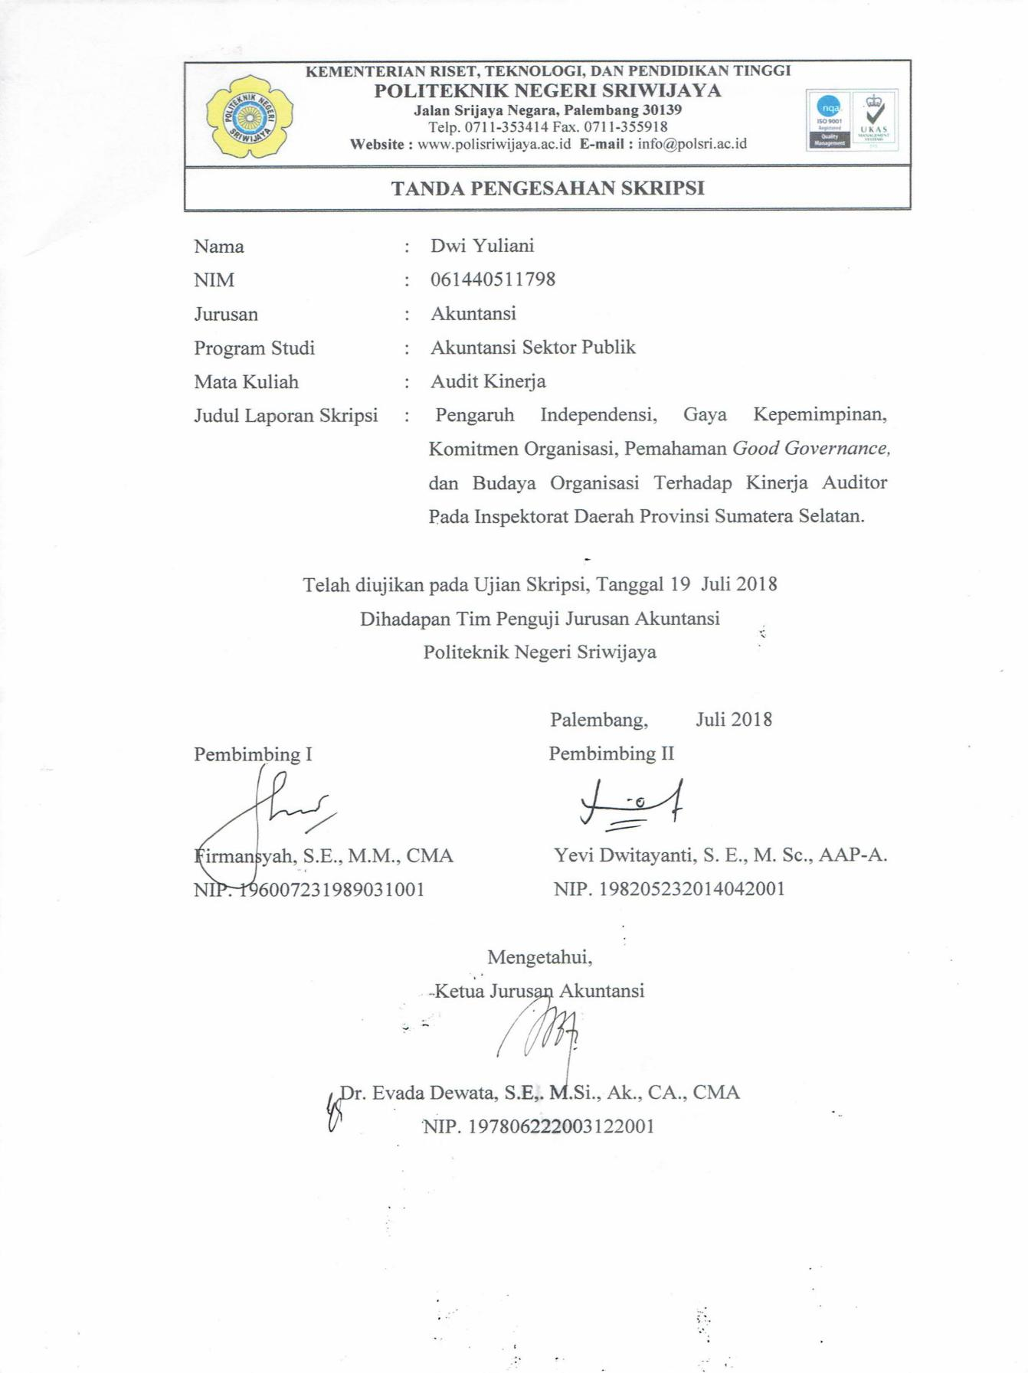

**MOTTO DAN PERSEMBAHAN**

**Motto :**

*“” Hidup berawal dari mimpi, jatuh bangun lagi. Kalah, coba lagi. Dan gagal bangkit lagi”(Penulis)*

*“Banyak kegagalan dalam hidup ini dikarenakan orang-orang tidak menyadari betapa dekatnya mereka dengan keberhasilan saat mereka menyerah” (Thomas Alva Edison).*

*“Sesungguhnya Abersama kesukaran itu ada keringanan. Karena itu bila kau sudah selesai (mengerjakan yang lain), dan berharapla kepada Tuhanmu(QS. Al-Insyiroh: 6-8)*

**Kami Persembahkan Untuk :**

* Ayah dan Ibuku tercinta
* Kakak Perempuanku Rosa Oktarina
* Adik Laki-lakiku Al-QOdri
* Sepupu-sepupuku
* Semua Dosen dan Staf Akuntansi
* Teman Seperjuanganku AP.D 2014
* Almamater

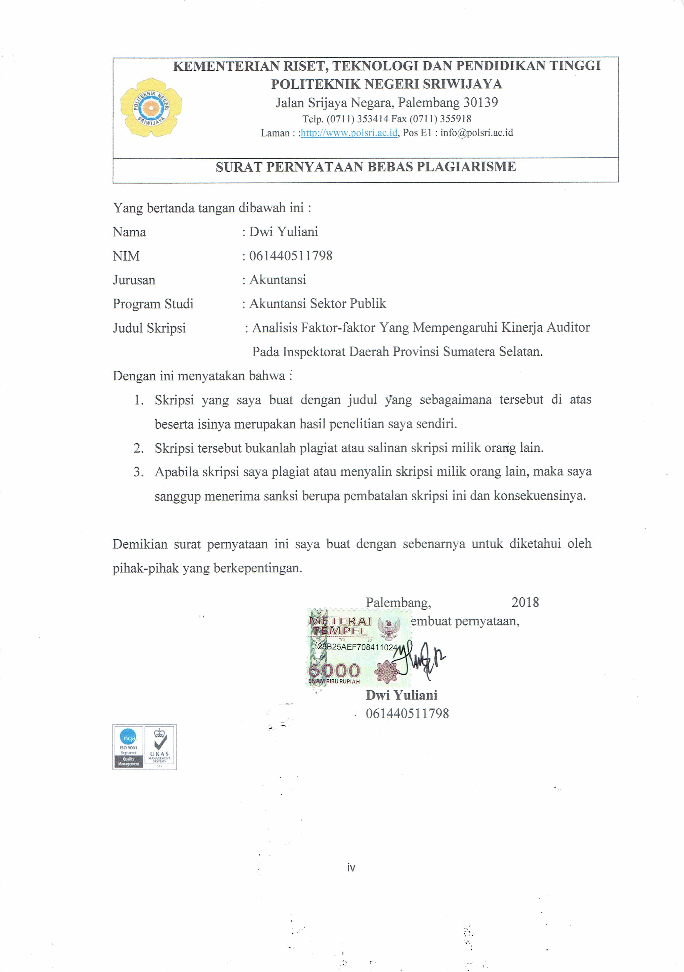

**DAFTAR ISI**

**Halaman**

**HALAMAN JUDUL i**

**HALAMAN PENGESAHAN SKRIPSI ii**

**HALAMAN MOTTO iii**

**HALAMAN PERNYATAAN BEBAS PLAGIARISME iv**

**HALAMAN PELAKSANAAN REVISI v**

**KATA PENGANTAR vi**

**ABSTRACT viii**

**ABSTRAK ix**

**DAFTAR ISI x**

**DAFTAR TABEL xiii**

**DAFTAR GAMBAR................. xiv**

**DAFTAR LAMPIRAN xv**

**BAB I PENDAHULUAN 1**

* 1. Latar Belakang 1
  2. Perumusan Masalah 6
  3. Batasan Masalah 6
  4. Tujuan dan Manfaat Penelitian 7
     1. Tujuan Penelitian 7
     2. Manfaat Penelitian 7

**BAB II TINJAUAN PUSTAKA 9**

1. Landasan teori 9
   * 1. Kinerja Auditor 9
     2. Independensi 9
     3. Gaya Kepemimpinan 11
     4. Komitmen Organisasi 11
     5. Pemahaman *Good Governance* 12
     6. Budaya Organisasi 13
   1. Penelitian Terdahulu 13
   2. Kerangka Pemikiran 16
   3. Hipotesis 18
      1. Pengaruh Independensi terhadap Kinerja Auditor 18
      2. Pengaruh Gaya Kepemimpinan terhadap

Kinerja Auditor 18

* + 1. Pengaruh Komitmen Organisasi terhadap

Kinerja Auditor 19

* + 1. Pengaruh Pemahaman *Good Governance* terhadap

Kinerja Auditor 19

* + 1. Pengaruh Budaya Organisasi terhadap

Kinerja Auditor 20

* + 1. Pengaruh Independensi, Gaya Kepemimpinan, Komitmen Organisasi, Pemahaman *Good Governance,* dan Budaya Organisasi terhadap Kinerja Auditor 21

**BAB III METODE PENELITIAN 22**

* 1. Jenis Penelitian 22
  2. Tempat dan Waktu Penelitian 22
  3. Variabel Penelitian 23
     1. Variabel Dependen 23
     2. Variabel Inependen 23
     3. Definisi Operasional Variabel 23
  4. Populasi dan Sampel 25
     1. Populasi 25
     2. Sampel 26
  5. Teknik Pengumpulan Data 27
  6. Teknik Analisis Data 27
     1. Uji Kualitas Data 27
        1. Uji Validitas 28
        2. Uji Reliabilitas 28
     2. Uji Asumsi Klasik 28
        1. Uji Normalitas 28
        2. Uji Multikolonieritas 29
        3. Uji Heterokedastisitas 29
     3. Analisis Regresi Berganda 30
     4. Uji Hipotesis 31
        1. Determinasi (R2) 31
        2. Uji Statistik t 31
        3. Uji Statistik F 31

**BAB IV HASIL DAN PEMBAHASAN 33**

* 1. Hasil Penelitian 33
     1. Gambaran Inspektorat Daerah Provinsi Sumatera Selatan 33
     2. Karakteristik Responden 33
     3. Hasil Uji Kualitas Data 35
        1. Hasil Uji Validitas 35
        2. Hasil Uji Reliabilitas 39
     4. Hasil Uji Asumsi Klasik 42
        1. Hasil Uji Normalitas 42
        2. Hasil Uji Multikolonieritas 44
        3. Hasil Uji Heterokedastisitas 45
     5. Hasil Analisis Regresi Berganda 47
     6. Hasil Uji Hipotesis 50
        1. Hasil Uji Koefesien Determinasi (R2) 50
        2. Hasil Uji Statistik t 51
        3. Hasil Uji statistik f 53
  2. Pembahasan 54
     1. Pengaruh Independensi terhadap Kinerja Auditor 54
     2. Pengaruh Gaya Kepemimpinan terhadap Kinerja

Auditor 55

* + 1. Pengaruh Komitmen Organisasi terhadap Kinerja

Auditor 55

* + 1. Pengaruh Pemahaman *Good Governance terhadap*

Kinerja Auditor 56

* + 1. Pengaruh Budaya Organisasi terhadap Kinerja Auditor 57
    2. Pengaruh Independensi,Gaya Kepemimpinan, Komitmen Organisasi, Pemahaman *Good Governance,* dan Budaya Organisasi terhadap Kinerja Auditor 57

**BAB V KESIMPULAN DAN SARAN 59**

* 1. Kesimpulan 59
  2. Saran 61

**DAFTAR PUSTAKA**

**DAFTAR TABEL**

**Halaman**

Tabel 1.1 Catatan Kasus Korupsi dan Kecurangan di Provinsi

Sumatera Selatan 4

Tabel 2.1 Daftar Hasil Penelitian Terdahulu 14

Tabel 3.1 Operasional Variabel 24

Tabel 3.2 Populasi Penelitian 26

Tabel 4.1 Distribusi Kuesioner 33

Tabel 4.2 Tabel Karakteristik Responden 34

Tabel 4.3 Hasil Uji Validitas Variabel Independensi 35

Tabel 4.4 Hasil Uji Validitas Variabel Gaya Kepemimpinan 36

Tabel 4.5 Hasil Uji Validitas Variabel Komitmen Organisasi 37

Tabel 4.6 Hasil Uji Validitas Pemahaman *Good Governance* 37

Tabel 4.7 Hasil Uji Validitas Budaya Organisasi 38

Tabel 4.9 Hasil Uji Validitas Kinerja Auditor 39

Tabel 4.9 Hasil Uji Reabilitas Variabel Independensi 40

Tabel 4.10 Hasil Uji Reabilitas Variabel Gaya Kepemimpinan 40

Tabel 4.11 Hasil Uji Reabilitas Variabel Komitmen Organisasi 41

Tabel 4.12 Hasil Uji Reabilitas Variabel Pemahaman *Good Governance* 41

Tabel 4.13 Hasil Uji Reabilitas Variabel Budaya Organisasi 41

Tabel 4.14 Hasil Uji Reliabilitas Variabel Kinerja Auditor 42

Tabel 4.15 Hasil Uji *Kolmogorov-Smirnov* 44

Tabel 4.16 Hasil Uji Multikolinearitas 45

Tabel 4.17 Hasil Uji Heterokedastisitas46

Tabel 4.18 Hasil Analisis Berganda48

Tabel 4.19 Hasil Regresi Linier Berganda 49

Tabel 4.20 Hasil Model Sumary51

Tabel 4.21 Hasil Uji Signifikansi Nilai t 52

Tabel 4.21 Hasil Uji Signifikansi Simultan (Uji F) 53

**DAFTAR GAMBAR**

**Halaman**

Gambar 2.1 Skema Kerangka Pemikiran 17

Gambar 4.1 Output Uji Normalitas Residual 43

Gambar 4.2 Hasil Uji Heteroskedastisitas 47

**DAFTAR LAMPIRAN**

Lampiran 1 Surat Kesepakatan Bimbingan Skripsi Pembimbing I

Lampiran 2 Surat Kesepakatan Bimbingan Skripsi Pembimbing II

Lampiran 3 Lembar Bimbingan Skripsi Pembimbing I

Lampiran 4 Lembar Bimbingan Skripsi Pembimbing II

Lampiran 5 Surat Pengambilan Data

Lampiran 6 Surat Pengantar Badan Kesatuan Bangsa dan Politik Provinsi Sumatera Selatan

Lampiran 7 Surat Balasan Pengambilan Data dari Inspektorat Provinsi Sumatera Selatan

Lampiran 8 Kuesioner Angket tentang Kinerja Auditor

Lampiran 9 Tabulasi Kuesioner

Lampiran 10 Hasil Output SPSS 22

Lampiran 11 Tabel Statistik t

Lampiran 12 Statistik F

**KATA PENGANTAR**

Alhamdulillah puji dan syukur kehadirat Allah SWT, karena berkat rahmat dan hidayah-Nya penulis dapat menyelesaikan Skripsi yang berjudul **“**Analisis Faktor-Faktor Yang Mempengaruhi Kinerja Auditor Pada Inspektorat Daerah Provinsi Sumatera Selatan**”** ini dengan tepat waktu. Tujuan dari penyusunan Skripsi ini adalah sebagai salah satu syarat untuk Mata Kuliah Skripsi pada Jurusan Akuntansi Program Studi Akuntansi Sektor Publik Politeknik Negeri Sriwijaya.

Selama menyelesaikan Skripsi ini penulis banyak sekali mendapat bantuan, bimbingan dan petunjuk dari berbagai pihak, maka dalam kesempatan ini penulis ingin mengucapkan terima kasih kepada :

1. Bapak Dr. Ing. Ahmad Taqwa, M.T. selaku Direktur Politeknik Negeri Sriwijaya.
2. Bapak Carlos R.S, S.T., M.T. selaku Pembantu Direktur I Politeknik Negeri Sriwijaya.
3. Bapak Aladin, S.E., M.Si., Ak., CA. selaku Pembantu Direktur II Politeknik Negeri Sriwijaya.
4. Bapak Ir. Irawan Rusnadi, M.T. selaku Pembantu Direktur III Politeknik Negeri Sriwijaya.
5. Bapak Drs. Zakaria M.Pd. selaku Pembantu Direktur IV Politeknik Negeri Sriwijaya.
6. Ibu Evada Dewata, S.E., M.Si., Ak., CA., CMA. selaku Ketua Jurusan Akuntansi Politeknik Sriwijaya.
7. Ibu Yuliana Sari, S.E., MBA., Ak. selaku Sekretaris Jurusan Akuntansi Politeknik Negeri Sriwijaya.
8. Ibu Nelly Maslina, S.E, M.Si., Ak., CA selaku Ketua Program Studi Akuntansi Sektor Publik Politeknik Negeri Sriwijaya.
9. Pak Firmansyah, S. E., M. M., CMA selaku Pembimbing I
10. Ibu Yevi Dwitayanti S. E., M. Sc., AAP-A selaku Pembimbing II
11. Ayah, Ibu, Ayuk dan Adikku tercinta yang selalu menjadi pahlawan pertama dalam setiap langkah dan penyemangat hidup dalam setiap doa.
12. Sepupu-sepupu tersayang yang selalu memberikan semangat dan do’a.
13. Teman-teman seperjuangan Jurusan Akuntansi Sektor Publik khususnya kelas 8APD.
14. Semua pihak yang telah membantu dalam menyelesaikan skripsi ini.

Penulis menyadari bahwa dalam penulisan skripsi ini masih terdapat kesalahan dan kekurangan, untuk itu penulis mengharapkan kritik dan saran yang bersifat membangun dari semua pihak demi kesempurnaan penulisan yang akan datang. Akhir kata penulis berharap semoga skripsi ini bermanfaat bagi semua pihak yang membutuhkannya, khususnya mahasiswa-mahasiswi Jurusan Akuntansi Politeknik Negeri Sriwijaya sehingga tujuan yang diharapkan dapat tercapai, Aamiin.

Palembang, Juli 2018

Penulis

***ABSTRACT***

***The Influence of Independence, Leadership Style, Commitment Organization, Understanding of Good Governance, and Organization Culture to Auditor’s Performance at The Provincial Inspectorate Of South Sumatera.***

***Dwi Yuliani. 2018 (xv + 61 Pages)***

***Email : [Dwiiyulianiii@gmail.com](mailto:Dwiiyulianiii@gmail.com)***

*This research was conducted with the purpose of knowing The Influence of Independence, Leadership Style, Commitment Organization, Understanding of Good Governance, and Organization Culture To Auditor’s Performance at The Provincial Inspectorate of Suoth Sumatera. The data used in this research is multiple linier regression. The result of this research show that leadership style, commitment organization, understanding of good governance have a significant effect on auditor’s performance, while independence have no effect on the auditor’s performance. The test simultaneousy show the result that variable independence, leadership style, commitment organization, understanding of good governance and culture organization have a significant effect of auditor’s performance at The Provincial Inspectorate of South Sumatera.*

***Keywords : Auditor’s Performance, Leadership Style, Commitment Organization,***

***Understanding Of Good Governance, Organization Culture.***

**ABSTRAK**

**Pengaruh Independensi, Gaya Kepemimpinan, Komitmen Organisasi, Pemahaman *Good Governance,* dan Budaya Organisasi terhadap Kinerja Auditor Pada Inspektorat Daerah Provinsi Sumatera Selatan.**

**Dwi Yuliani. 2018 (xv + 61 Halaman)**

**Email : [Dwiiyulianiii@gmail.com](mailto:Dwiiyulianiii@gmail.com)**

Penelitian ini dilakukan dengan tujuan mengetahui pengaruh Independensi, Gaya Kepemimpinan, Komitmen Organisasi, Pemahaman *Good Governance,* Budaya Organisasi Terhadap Kinerja Auditor Pada Inspektorat Daerah Sumatera Selatan. Data yang digunakan dalam penelitian ini berasal dari kuesioner yang didapat dari 50 responden. Penelitian ini menggunakan regresi berganda unuk menganalisis data. Hasil pengujian hipotesis enunjukkan bahwa Gaya Kepemimpinan, Komitmen Organisasi, Pemahaman *Good Governance,* dan Budaya Organisasi berpengaruh positif dan signifikan terhadap kinerja auditor, sedangkan Independensi tidak berpengaruh terhadap kinerja auditor di Inspektorat Daerah Provinsi Sumatera Selatan. Uji secara simultan menunjukkan hasil bahwa variabel Independensi, Gaya Kepemimpinan, Komitmen Organisasi, Pemahaman *Good Governance,* dan Budaya Organisasi secara bersama-sama berpengaruh terhadap kinerja auditor.

**Kata kunci : Kinerja Auditor, Independensi, Gaya Kepemimpinan, Komitmen Organisasi, Pemahaman *Good Governance,* Budaya Organisasi.**